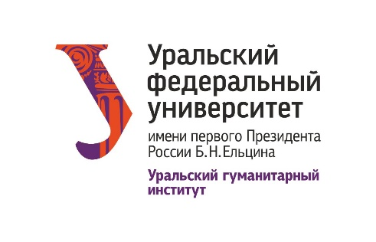

Уральский федеральный университет
Ельцин Центр

Международная научная конференция

Время смысла:
свое, чужое, наше время
20 февраля 2020 г.

Место проведения конференции:
Ельцин Центр (г. Екатеринбург, ул. Бориса Ельцина, д. 3)

19 февраля 2020 г.
19.00-20.00 – встреча с Кириллом Кобриным в книжном магазине «Пиотровский» (г. Екатеринбург, ул. Бориса Ельцина, д. 3)

20 февраля 2020 г.

09.00-10.00 регистрация участников (холл перед Медиазалом)

10.00-10.30 открытие конференции (Медиазал)
Дроздов Александр Алексеевич (исполнительный директор Фонда «Президентский центр Б.Н. Ельцина», Екатеринбург)
Сыманюк Эльвира Эвальдовна (директор Уральского гуманитарного института УрФУ им. Б.Н. Ельцина, Екатеринбург);
Соболева Майя Евгеньевна (профессор Альпен-Адриа-Университета, Клагенфурт; профессор Университета Марбурга; ведущий научный сотрудник УрФУ им. Б.Н. Ельцина, Екатеринбург);
Черепанова Екатерина Сергеевна (профессор УрФУ им. Б.Н. Ельцина, Екатеринбург).

10.30-12.00 панельная дискуссия «Работа» времени внутри сознания модерна» (Медиазал)
Участники дискуссии:
Кобрин Кирилл Рафаилович (Рига)
Круглова Татьяна Анатольевна (УрФУ им. Б.Н. Ельцина, Екатеринбург)
Закс Лев Абрамович (УрФУ им. Б.Н. Ельцина, Екатеринбург).

12.00-12.30 перерыв

12.30-14.00 панельная дискуссия «Историческое время в эпоху перемен: темпоральность и историчность в историографических дискуссиях первой половины ХХ в.» (Медиазал)
Участники дискуссии:
Тихонов Виталий Витальевич (Институт российской истории РАН, Москва)
Киселёв Михаил Александрович (УрФУ им. Б.Н. Ельцина, Екатеринбург)
Емельянов Евгений Павлович (УрФУ им. Б.Н. Ельцина, Екатеринбург).

14.00-15.00 перерыв

15.00-16.30 панельная дискуссия «Язык времени в искусстве Пауля Клее» (Медиазал)
Участники дискуссии:
Купровская-Денисова Екатерина Олеговна (Париж)
Пургин Сергей Петрович (УрФУ им. Б.Н. Ельцина, Екатеринбург)
Хазиев Глеб Памирович (УрФУ им. Б.Н. Ельцина, Екатеринбург).

16.30-17.00 перерыв

17.00-18.30 панельная дискуссия «Проблема осмысления времени как культурный вызов. Опережая время» (Медиазал)
Участники дискуссии:
Козырев Алексей Павлович (МГУ, Москва),
Соболева Майя Евгеньевна (Альпен-Адриа-Университет, Клагенфурт; Университет Марбурга; УрФУ им. Б.Н. Ельцина, Екатеринбург);
Черепанова Екатерина Сергеевна (УрФУ им. Б.Н. Ельцина, Екатеринбург).

18.30-19.00 перерыв

19.00-20.00 открытая лекция «Трактовка и организация времени в музыке XX-XXI веков» (Медиазал)
Лектор: Купровская-Денисова Екатерина Олеговна (Париж)

21 февраля 2020 г.

19.00-20.00 открытая лекция «Путешествие во времени: за гранью мифологии» (Медиазал)
Лектор: Джакомо Андреолетти (Милан)

